Presseinformation

Standort stärken, Technologien entwickeln,
Zukunft gestalten
In der neuen »Forschungsfabrik Mikroelektronik Deutschland« führen Institute der Fraunhofer-Gesellschaft und der Leibniz-Gemeinschaft ihre Expertise zusammen, um gemeinsam den Technologiestandort Deutschland in der Mikro- und Nanoelektronik zu stärken und weiter auszubauen. Das Fraunhofer IMS aus Duisburg ist Teil des standortübergreifenden Technologiepools.

Sie ist die Schlüsselindustrie der heutigen Zeit. Ihre Produkte sind längst feste Bestandteile des täglichen Lebens geworden, ohne sie würde es keine Smartphones oder PCs geben. Vor allem aber werden im Zuge der fortschreitenden digitalen Transformation alle relevanten Industriebranchen mehr und mehr von ihr abhängig sein: der Mikro- und Nanoelektronik. Getrieben durch das World Wide Web wachsen reale und virtuelle Welt immer mehr zu einem »Internet der Dinge« (kurz: »IoT«) zusammen, das bereits jetzt eine zentrale Rolle für die Megatrends der Zukunft, wie etwa Industrie 4.0, Energie, Mobilität, Gesundheit und Wohnen, einnimmt. Winzige, intelligent vernetzte Sensoren sind so sehr auf dem Vormarsch, dass Marktforschungs- und Beratungsunternehmen davon ausgehen, dass bis zum Jahr 2020 weit über 25 Milliarden Geräte mit dem Internet der Dinge verbunden sein werden.
In der Mikro- und Nanoelektronik kommt neben der Minimierung von Chip-Strukturen (»More Moore«) Halbleitern mit immer mehr Funktionen auf einem Chip eine verstärkte Bedeutung zu. Diese Anforderungen werden insbesondere durch sogenannte »More than Moore«-Technologien unterstützt, die eine Integration von vielen Funktionen auf einem Mikrochip ermöglichen. Diese Entwicklung ist vor allem für die deutsche und europäische Industrie besonders wichtig, da durch sie enorme Wachstumschancen für Industriezweige wie Maschinen- und Anlagenbau, Automatisierungs- und Energietechnik, Automobilbau und Medizintechnik entstehen. Wer das Rennen um diese Technologie gewinnen will, muss demnach vor allem in die Mikroelektronik investieren. Doch in kaum einer Technologiebranche ist der weltweite Wettbewerb so herausfordernd wie bei elektronischen Systemen.
Im Rahmen des neuen Technologiepools »Forschungsfabrik Mikroelektronik Deutschland« führen erstmalig elf Institute des Fraunhofer-Verbunds Mikroelektronik (IMS, EMFT, ENAS, FHR, HHI, IAF, IIS, IISB, IPMS, ISIT, IZM) sowie zwei Leibniz-Institute (IHP und FBH) ihre Expertise zusammen, um gemeinsam eine neue Qualität in der Erforschung, Entwicklung und (Pilot-)Fertigung von halbleiterbasierten Mikro- und Nanosystemen zu erreichen und künftig weiter auszubauen. Durch den konsequenten Zusammenschluss des Know-hows soll die Technologiesouveränität und die Attraktivität des Standorts Deutschland nachhaltig und langfristig gestärkt werden.
Bei der Förderung durch das Bundesministerium für Bildung und Forschung handelt es sich um eine flankierende Maßnahme für das auf europäischer Ebene beantragte »Important Project of Common European Interest« (IPCEI) zur Mikroelektronik, in dem das Bundesministerium für Wirtschaft und Energie die deutsche Halbleiterindustrie mit 1 Milliarde Euro für die nächsten Produktgenerationen ertüchtigen will. Während das IPCEI auf den Aufbau von industriellen Produktionskapazitäten fokussiert ist, wird die Fraunhofer-Gesellschaft in Kooperation mit der Leibniz-Gemeinschaft mithilfe der »Forschungsfabrik Mikroelektronik Deutschland« die begleitende Forschung und Entwicklung zur Verfügung stellen. Das Bundesforschungsministerium unterstützt die dazu nötigen Investitionen in den nächsten Jahren mit etwa 280 Millionen Euro für Fraunhofer. Die Forschungsfabrik ist in vier standortübergreifende Technologieparks organisiert, die sich mit den jeweiligen, themenspezifischen Forschungsschwerpunkten beschäftigen und sich gegenseitig ergänzen: »Silizium-basierte Technologien«, »Verbindungshalbleiter und Sondersubstrate«, »Heterointegration« und »Design, Test und Zuverlässigkeit«. Jedes beteiligte Institut ist mindestens einem Technologiepark zugeordnet. Durch die Verbindung der Fähigkeiten und Kompetenzen der einzelnen Institute wird ein effizient aufeinander abgestimmtes Arbeiten und erstmalig eine gemeinsame Forschung und Entwicklung über mehrere Standorte hinweg möglich. Neue Maschinen für das Fraunhofer IMS in Duisburg
Das Fraunhofer-Institut für Mikroelektronische Schaltungen und Systeme IMS erhält knapp 26 Millionen Euro der Fördersumme. Das Geld wird am Duisburger Institut vor allem in neue Maschinen und in den strukturellen Aufbau innerhalb der Forschungsfabrik investiert.
»Um uns in der Mikrosystemtechnik zukunftsfähig aufzustellen, wollen wir verstärkt an intelligenten Sensorchips forschen und neuartige Bauelemente erarbeiten«, sagt Prof. Holger Vogt, stellvertretender Institutsleiter und Leiter der Abteilung »Frontend Mikrosystemtechnik«. »Durch zum Beispiel neue Abscheide- und Ätzverfahren, die mit den neu anzuschaffenden Maschinen innerhalb des Herstellungsprozesses der intelligenten Sensorchips bald möglich sein werden, können wir dann vermehrt Bauelemente für die Bereiche „Infrarot“, „LiDAR“ und „Safety and Security“ weiterentwickeln«. Die Wissenschaftlerinnen und Wissenschaftler aus Duisburg entwickeln integrierte Mikrosysteme als Kombination von Sensorik und Elektronik. Häufig werden diese Systeme auf einem Chip durch das sogenannte Post-Processing nachträglich auf Halbleiterchips mit Elektronik (CMOS) integriert. Künftig sollen diese Prozesse optimiert werden und so zum Beispiel skalierte Infrarot-Detektoren entstehen, die etwa in der Bauthermografie Dämmfehler an Gebäuden lokalisieren oder den Autofahrer bei Nachtfahrten unterstützen.
LiDAR (Light Detection and Ranging) bezeichnet ein anderes System, welches auf dem sogenannten »Time of Flight-Verfahren« basiert, bei dem die Lichtlaufzeit in jedem Pixel eines Kamerachips gemessen wird, um den Abstand und die Ausmaße von Objekten zu erkennen. LiDAR-Systeme erkennen Hindernisse, werten Abstände aus und werden zum Beispiel im Bereich des autonomen Fahrens oder in der Robotik eingesetzt. Mit dem Ausbau des Forschungsbereichs »Safety and Security« wollen die Wissenschaftler am Fraunhofer IMS durch diese und andere Technologien neue Lösungen für eine zuverlässige Sensorik und Elektronik, z.B. bei der Übertragung und Verarbeitung von Informationen innerhalb von Sicherheitssystemen erarbeiten.
Mit der Forschungsfabrik knüpft das Fraunhofer IMS, das 2015 sein 30-jähriges Jubiläum feierte, an die bisherige Erfolgsgeschichte des Instituts an und investiert nicht nur in die Zukunft der Mikroelektronik, sondern auch in den Duisburger Standort. Damit baut die Mercatorstadt seine Spitzenposition in der Forschung und Entwicklung der Mikroelektronik in NRW weiter aus.
Prof. Anton Grabmaier, Institutsleiter des Fraunhofer IMS, sieht die »Forschungsfabrik Mikroelektronik Deutschland« darüber hinaus vor allem als Innovationstreiber: »Insbesondere für kleine und mittelständische Unternehmen, deren Technologiekapazitäten und Möglichkeiten im eigenen Hause Forschung zu betreiben oft begrenzt sind, sichert die Forschungsfabrik die Wettbewerbsfähigkeit.« Neben der Fortführung und Intensivierung dieser Kooperationen liegt ein weiterer Fokus auf der Zusammenarbeit mit Hochschulen und außeruniversitären Einrichtungen in NRW. Insbesondere soll die bisherige erfolgreiche Zusammenarbeit mit der Universität Duisburg-Essen weiter fortgeführt bzw. ausgebaut und künftig noch intensiver gemeinsam an State-of-the-Art-Technologien geforscht und entwickelt werden. »Ein Teil der Forschungsfabrik zu sein, bedeutet für uns in der Mikrosystemtechnik mit dem technologischen Fortschritt weiterhin mithalten und uns damit für die Zukunft wettbewerbsfähig positionieren zu können. Im Herzen des Ruhrgebietes ansässig, stärkt das Fraunhofer IMS damit den Technologiestandort NRW und steht einmal mehr für die Innovationskraft von Duisburg und der Region.«
Fraunhofer IMS
Seit über 30 Jahren beschäftigen sich Wissenschaftlerinnen und Wissenschaftler am Fraunhofer IMS in Duisburg mit der Entwicklung von mikroelektronischen Schaltungen, elektronischen Systemen, Mikrosystemen und Sensoren. Aufgrund seines umfangreichen Know-hows, dem Zugang zur Technologie und den hochwertigen Entwicklungsleistungen ist das Institut weltweit ein anerkannter Partner für die Industrie. In acht Geschäftsfeldern widmet sich das Fraunhofer IMS der angewandten Forschung, der Vorentwicklung für Produkte und deren Anwendungen. Stabile, effiziente und marktfähige Technologien und Verfahren, die in extrem vielen Branchen zum Einsatz kommen, stehen dabei im Mittelpunkt der Auftragsarbeiten.

Bildmaterial

© Fraunhofer IMS
Das Fraunhofer IMS in Duisburg.
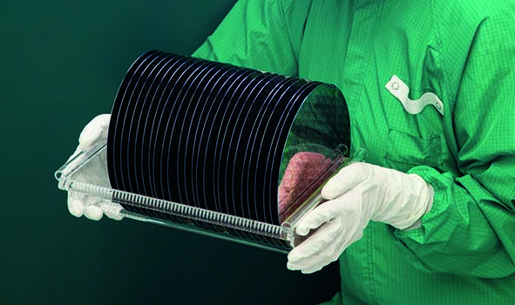

© Fraunhofer IMS
Wafer - so werden in der Mikroelektronik die meist kreisrunden, etwa ein Millimeter dicken Scheiben aus Halbleiter-Rohlingen genannt, die als Substrate für elektronische Bauelemente und integrierte Schaltkreise dienen und die seit nunmehr drei Jahrzehnten am Fraunhofer IMS Duisburg hergestellt werden.

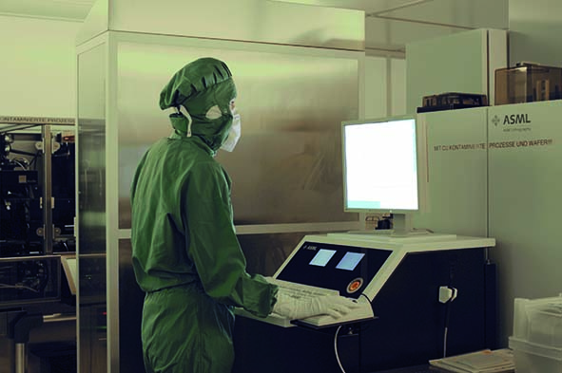
© Fraunhofer IMS
Im Mikrosystemtechnik-Labor am Fraunhofer IMS wird Post-Processing auf CMOS durchgeführt.
Dieses Feld, sowie die Tabelle auf der letzten Seite nicht löschen!

